上丝弦
本片主要介绍丝弦蝇头结的打法和上弦（未包含做绒扣的过程，以后的博文将做相关介绍）

准备一副丝弦：本例为今虞琴弦（中粗型）；1-4弦5-7弦分别成2小捆，单根为多配备的7弦。
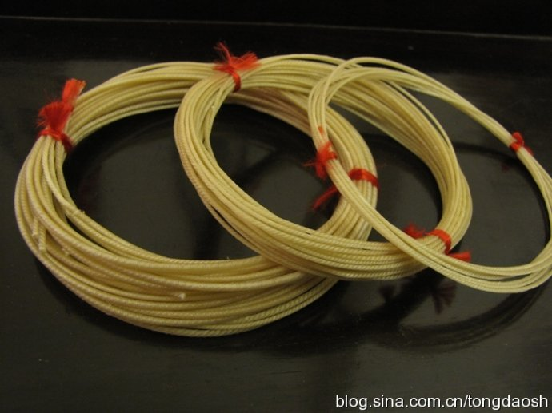
剪开捆着的丝弦
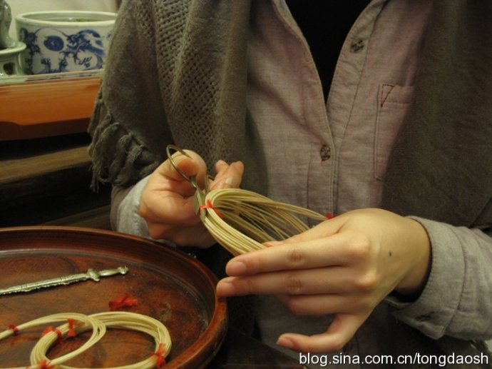
继续剪
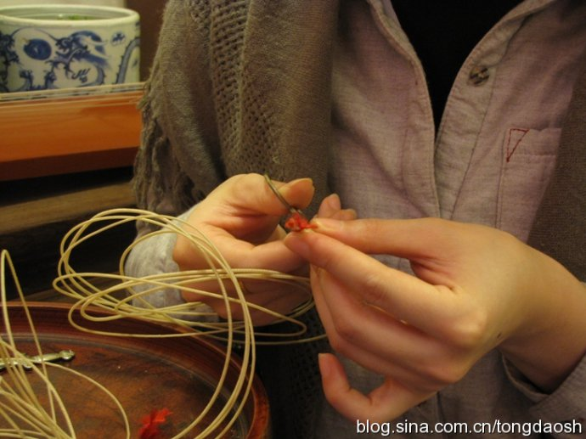
找到弦头（今虞丝弦是有红颜色标记的那头，非常好找。）
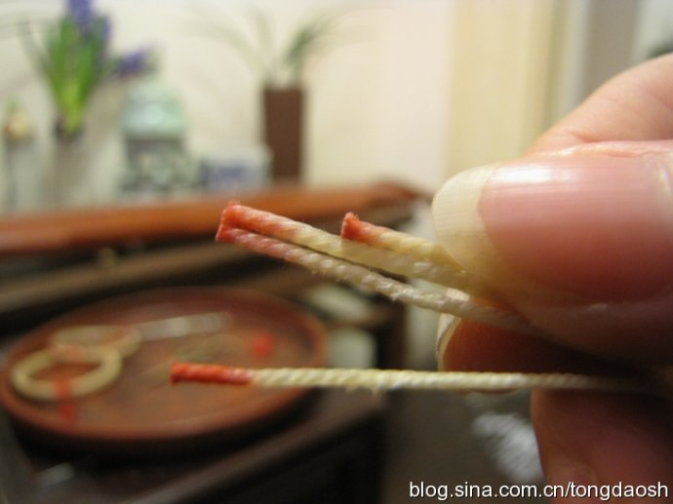

下面就开始做蝇头结啦：先打个圈
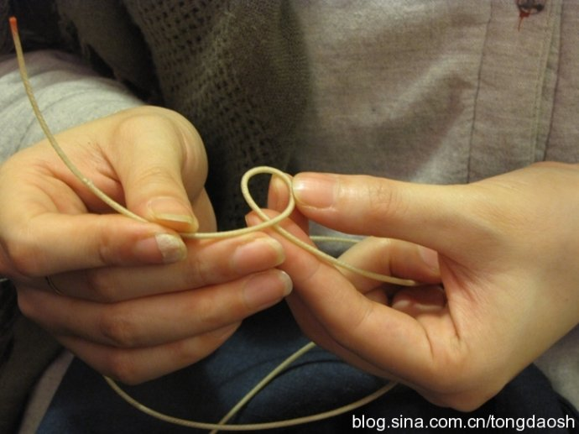
再来一个圈
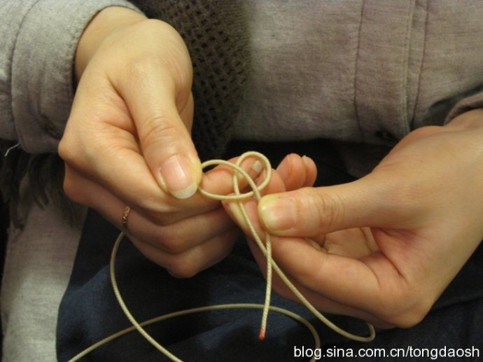
接着是第三个圈
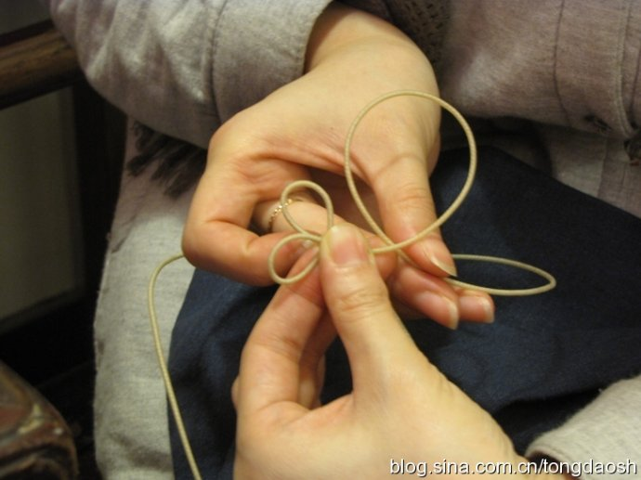
第三个圈套进前2个圈中间，弦头也要套进来
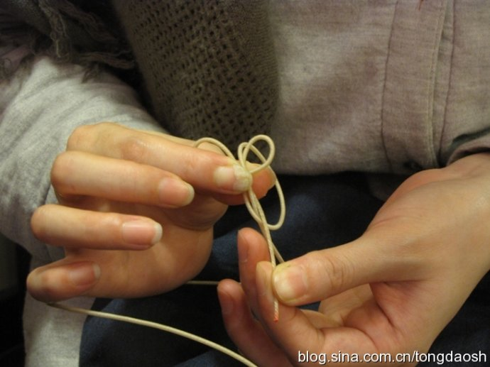
收紧第三个圈（同时调节三个圈的大小至合适）
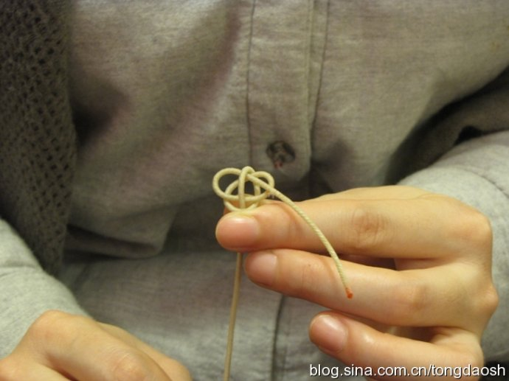
收到最紧就行了
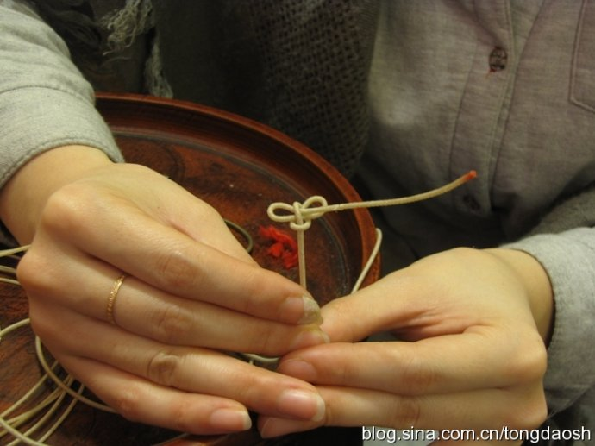
减去多出的弦头，蝇头结就打好了
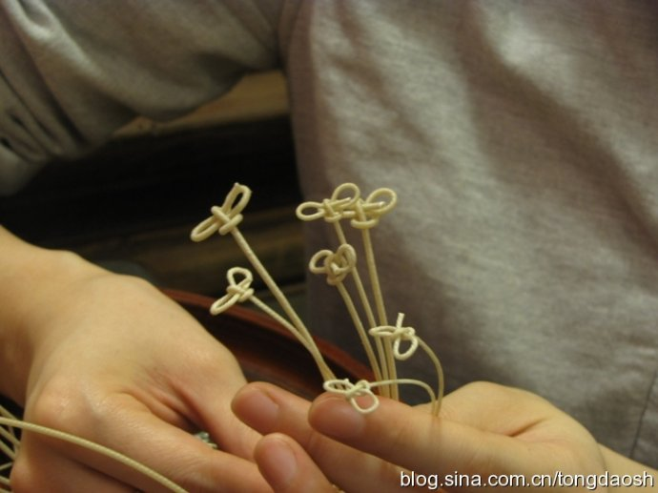
接着是上弦：将蝇头套进绒扣内（此处为1弦）
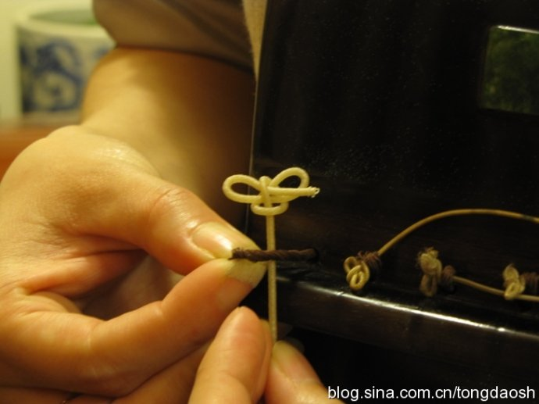

张好弦，转到琴背面，准备好毛巾手套或绒布以方便缠弦
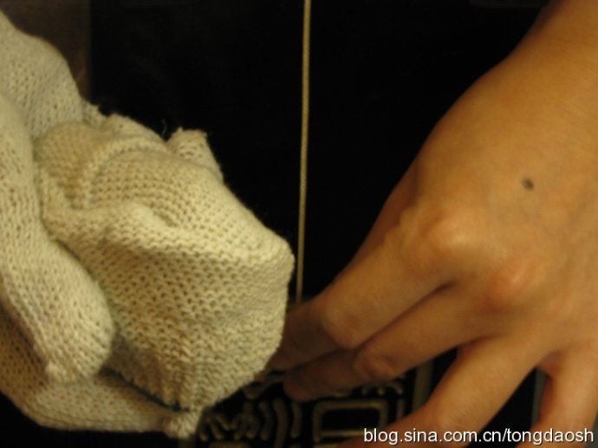
将弦从雁足内侧开始收紧缠绕
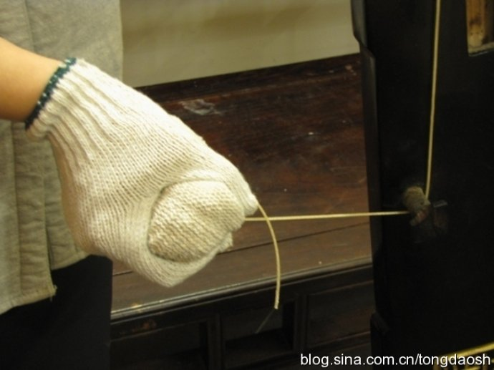
缠绕完毕，弦尾收紧不松动即可
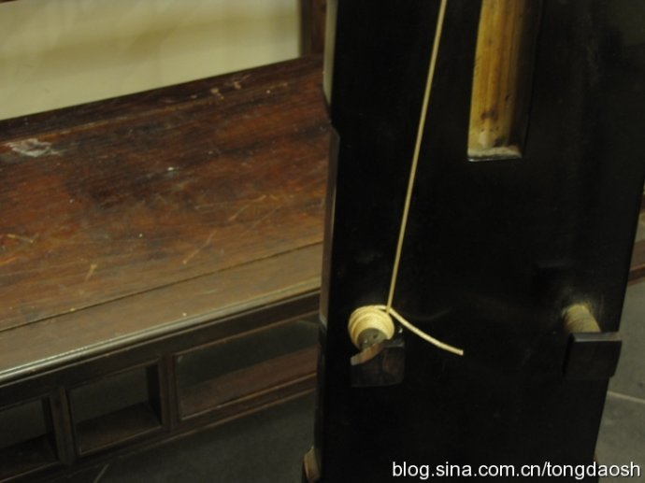
如此依次上其他弦
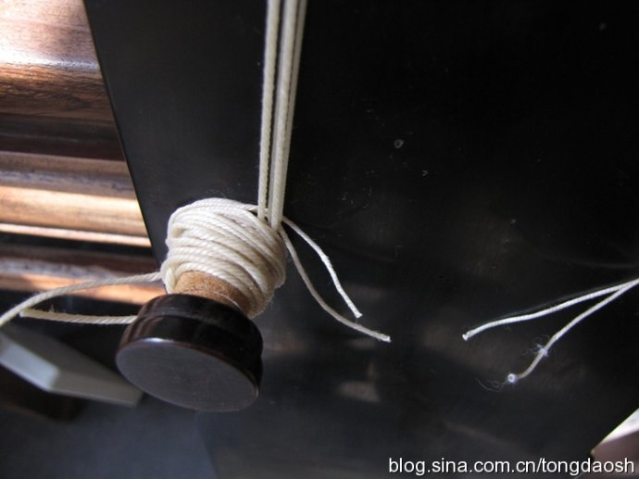
靠近1弦的雁足上1-4弦，靠近7弦的雁足上5-7弦
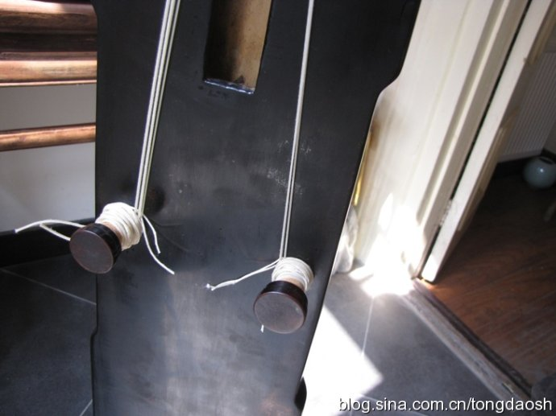
完成
